**Індивідуальна освітня траєкторія**

**вчителя образотворчого мистецтва та технології**

**Долженко І.В.**

**на 2024/2025 навчальний рік**

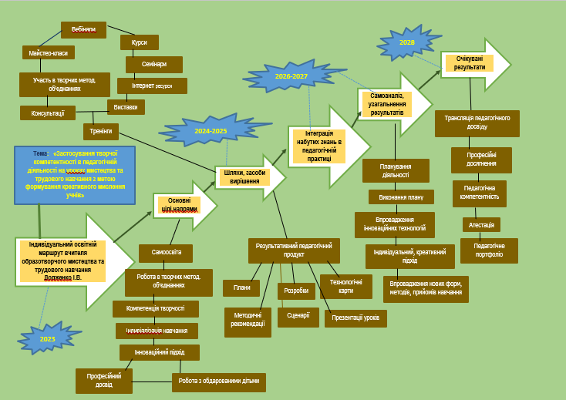

|  |  |  |
| --- | --- | --- |
| Термін | Планую | Відмітка про виконання |
| **Предметно-методична компетентність** | | |
| Серпень-вересень 2024 | Ознайомлення з професійним стандартом вчителя закладу середньої освіти | Опрацювання нормативних документів: Наказ МОН України  «Про затвердження професійного  стандарту «Вчитель закладу загальної середньої освіти» № 1225 від 29.08.2024р.». |
| Серпень-вересень 2024 | Ознайомлення з методичними рекомендаціями з викладання навчальних предметів у 2024/2025 навчальному році. | Опрацювання нормативних документів: «Про інструктивно -  методичні рекомендації щодо викладання навчальних предметів у ЗСО у 2024/2025 навчальному році»  ( лист МОН від 30.08.2024 № 1.1/15776). |
| Листопад-грудень 2024 | Підготовка вчителів 7 класів НУШ (технологічна та мистецька освітня галузь) | Комунальний вищий навчальний заклад «Харківська академія непереривної освіти» сертифікати №210/суб/38 від 02.12.2024 (30 годин, №183/суб/08 від 25.11.2024 (30 годин) |
| Травень 2025 | Підготовка вчителів 6 класів НУШ (технологічна освітня галузь) | Комунальний вищий навчальний заклад «Харківська академія непереривної освіти» сертифікат №318/суб/09 від 18.05.2024 (30 годин) |
| Травень 2025 | ДСБСО: формування ключових та предметних компетентностей здобувачів освіти засобами мистецької освітньої галузі | Комунальний вищий навчальний заклад «Харківська академія непереривної освіти» сертифікат ПК31584378/115/04 від 24.05.2024 (60 годин) |
| Січень 2025 | Технології дистанційного навчання в діяльності керівника гуртка художньо-естетичного напряму | Комунальний вищий навчальний заклад «Харківська академія непереривної освіти» сертифікат ПК31584378/12/11 від 30.01.2024 (60 годин) |
| Березень 2025 | Трудові функції та компетентності вчителя трудового навчання та технологій у контексті професійного стандарту | Комунальний вищий навчальний заклад «Харківська академія непереривної освіти» сертифікат ПК31584378/55/05 від 27.03.2024 (60 годин) |
| **Інформаційно-цифрова** | | |
| Вересень 2024 | Участь у Всеукраїнській науково-практичній онлайн-конференції на тему» Інноваційні цифрові інструменти для навчання від теорії до практики» | Сертифікат від 26.09.2024 LS576033 |
| **Педагогіка партнерства** | | |
| Грудень  2024 | ІІ етап Всеукраїнської учнівської олімпіади з трудового навчання | Поспелова Поліна1 місце, Немикіна Сабіна 2 місце, Немикіна Рената 2 місце |
| **Інклюзивна компетентність** | | |
| Січень 2025 | Інклюзія. Практика та нововведення. | Свідоцтво про підвищення кваліфікації №64552467954971393 від 27.01.2025 ( 15 годин) Педрада |
| **Здоров’язбережувальна компетентність** | | |
| Лютий 2025 | Курс «Психологічна підтримка учасників освітнього процесу» | Міжгалузевий інститут післядипломної освіти сертифікат ПК 36627007/200238-24 від 22.02.2024 (15 годин) |
| Січень 2025 | Вебінар «Психоемоційна підтримка дітей та підлітків в сучасних умовах. Практикум» | Всеосвіта . Сертифікат №SP108467 від  07.01.2024 |
| **Прогностична компетентність** | | |
| 2024/2025 | Розробка власних методичних матеріалів і публікація їх на сайті Всеосвіта для загального доступу колегам. | Дивитись за посиланням: https://vseosvita.ua/library/prezentatsiia-yaponiia-890051.html?rl=3610484 |
| **Оцінювально-аналітична компетентність** | | |
| Січень  2025 | Курс «Шляхи подаланняосвітніх втрат» | Видатництво «Світоч» Свідоцтво від 25.01.2024 № 31919948  (24 годин) |
| **Здатність до навчання впродовж життя** | | |
| Січень  2025 | Вебінар «Практичний кейс організації поєктної діяльності учнів» | Всеосвіта сертифікат № RH444412 від 10.01.2024 |